竞品调研报告

文档信息

|  |  |
| --- | --- |
| 文档名称： | 竞品调研报告 |
| 初稿作者： | 罗劲松、杨林、沈剑 |
| 初稿日期： | 2014-12-22 |
| 内容概述： | 竞品功能和技术分析调研报告 |

修订历史

| 版本 | 修订日期 | 修订人 | 复核日期 | 复核人 | 修改内容简述 |
| --- | --- | --- | --- | --- | --- |
| V0.1 | 2014-12-22 |  |  |  | 新建 |
|  |  |  |  |  |  |
|  |  |  |  |  |  |
|  |  |  |  |  |  |
|  |  |  |  |  |  |

**Smart.jd.com**

2014-12-22

# 目的

通过对京东智能云现有竞品的分析，达到增加或优化智能云现有功能的作用。

# 原则

* 报告内容力求准确实际。
* 结合京东智能云提出切实改进或者增强点。

# 机智云分析

**机智云背景介绍：**

杰升公司云产品，杰升公司2005年成立于纽约，由留洋的黄灼创办，任CEO。此公司之前从事智能手机App和游戏开发，2010年开始服务智能硬件产业（如手机app控制遥控汽车等），并提出专门为智能硬件打造的云服务平台，目前（2014.11）超过200款可穿戴和智能家居设备，超过200万台智能硬件。

网址：http://www.gizwits.com/zh-cn/index/

## 3.1机智云大致功能

|  |  |  |
| --- | --- | --- |
| **机智云** | | |
| **序号** | **功能** | **概述** |
| 1 | 统计分析 | 为智能硬件定制的统计分析服务。只需添加入一行代码的集成工作，多维度的设备使用和用户行为数据就能自动统计出来。 |
| 2 | M2M接入服务 | WiFi设备路由器接入(Onboarding)，远程监控和管理，数据存储与分析等物联网基础服务。 |
| 3 | OTA固件升级 | 设备固件远程升级，支持多种定向升级策略。解决设备出厂后的持续升级要求。 |
| 4 | 硬件社交化 | 支持蓝牙和Wi-Fi设备的微信客户端接入，制定微信硬件接口通信协议以及云端服务器实现。 |

* + 1. **数据分析**

设备线上请况统计

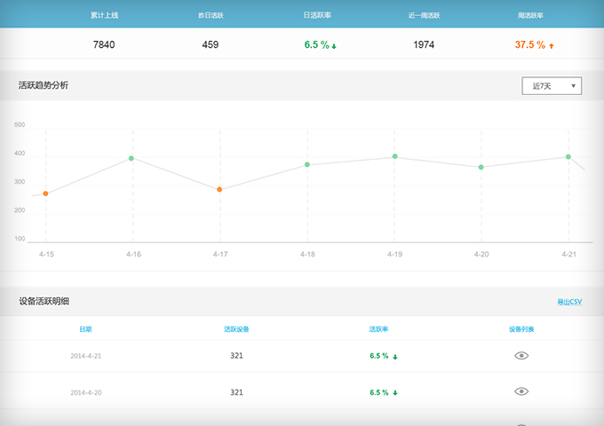

活跃周期明细

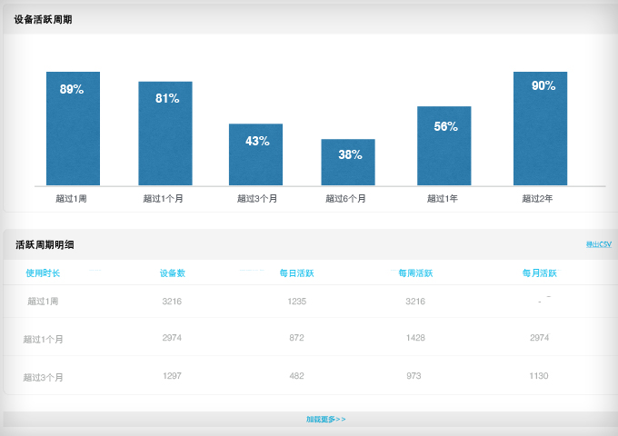

客户端使用分析

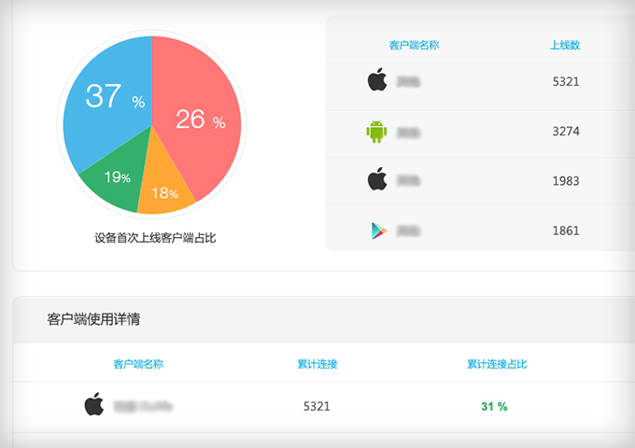

地域分布分析

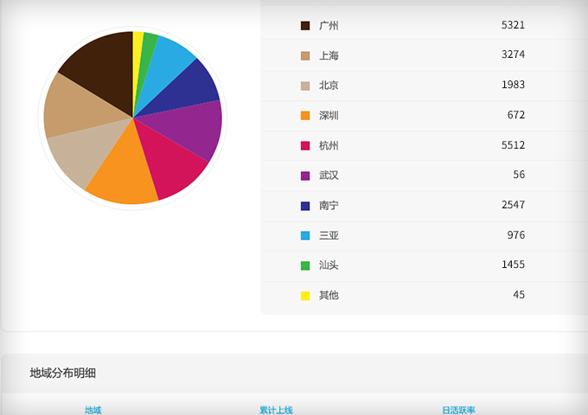

* + 1. **M2M接入**

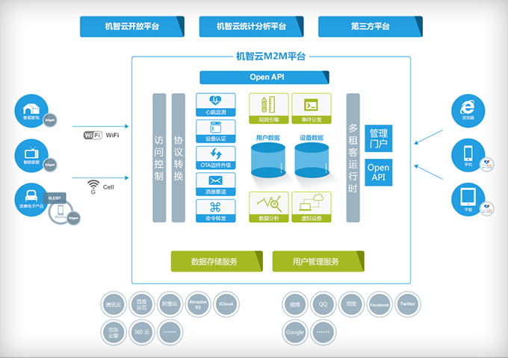

设备接口后台

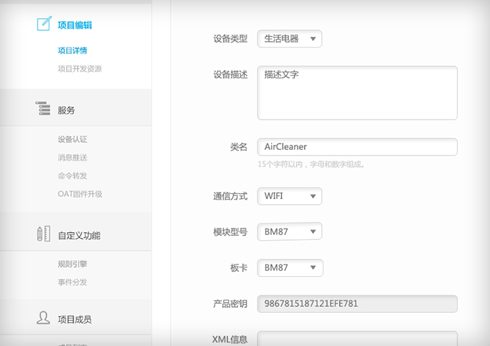

* + 1. **OTA固件升级**

设备固件远程升级，支持多种定向升级策略。解决设备出厂后的持续升级要求。

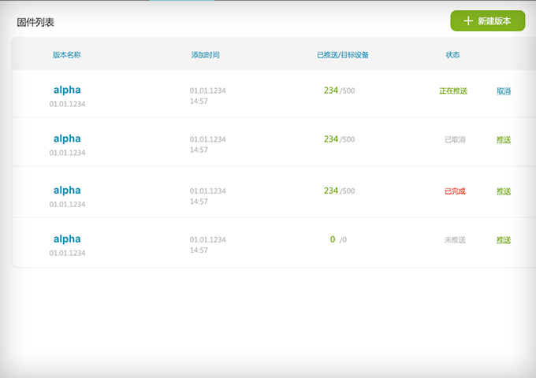

随时跟踪固件推送情况，可随时停止推送，也可以对同一个固件版本进行多次推送。如果发现新固件版本有问题也可以及时的重新推送原来的版本。

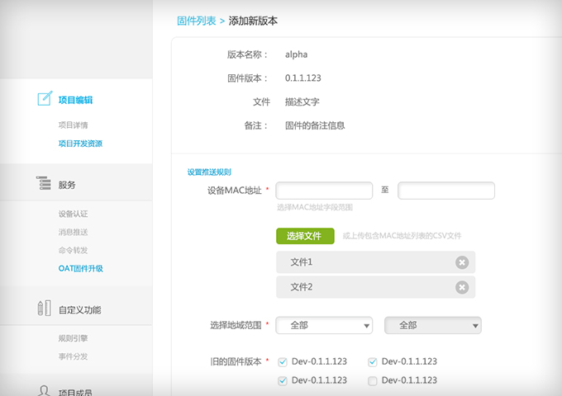

* + 1. **硬件社交化**

蓝牙设备使用最新的微信硬件接口，通过机智云后台数据处理，无需app即可实现智能硬件社交化。

例如，你可以跟不在一个城市的好友一起练习高尔夫球，创建比赛邀请你的朋友参与。

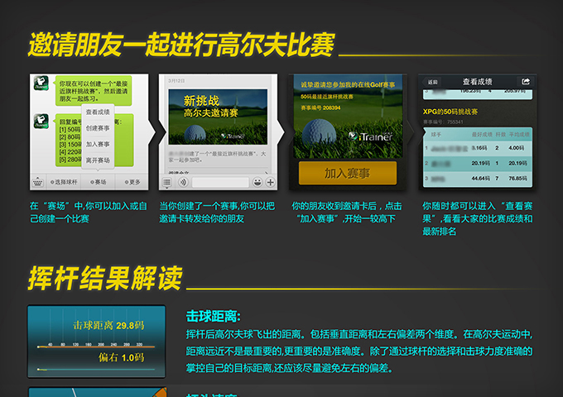

wifi设备通过机智云的设备虚拟化服务，可以轻松创建轻应用并接入社交网络，发挥创意即可让设备在社交网络中进行快速的传播。

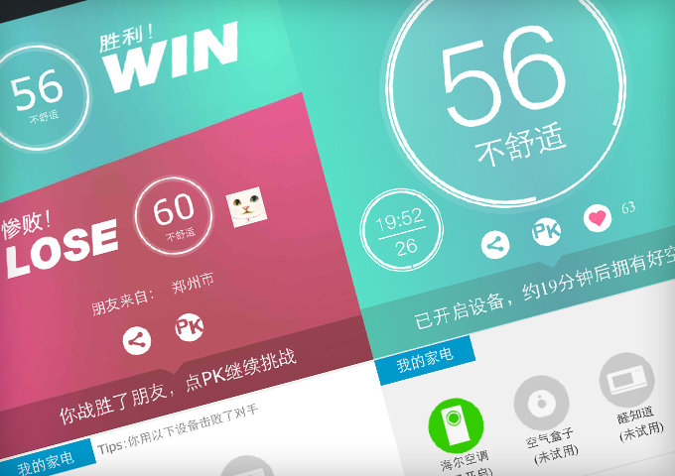

## 3.2机智云总结

提供硬件、软件的支持，即智能硬件几乎全流程的支持。

**京东智能云可以借鉴什么：**

1、API开放型，即允许厂商或者第三方开发者来开发各自的超级App，我们只管设备接入、控制和大数据，这样便于扩展更多的分发能力和用户。

2、如果京东智能云计划制造智联硬件芯片的话，机智云的硬件社交化是可以考虑的。

# QQ物联﹒智能硬件开放平台分析

**背景介绍**：2014年10月，“QQ物联智能硬件开放平台”发布，将QQ账号体系及关系链、QQ消息通道能力等核心能力，提供给可穿戴设备、智能家居、智能车载、传统硬件等领域合作伙伴，实现用户与设备及设备与设备之间的互联互通互动，充分利用和发挥腾讯QQ的亿万手机客户端及云服务的优势，更大范围帮助传统行业实现互联网化。

网址：<http://iot.open.qq.com/>

## 4.1 对外宣传提供的能力

**1）互联网渠道分发能力**：8亿QQ活跃用户、4亿微信用户、日分发量达1亿的应用宝，可分发软件和营销硬件。

**2）实现硬件快速联网能力**：腾讯正在和各大知名芯片厂商谈，把互联网方案直接植入到未来的芯片中，让设备能快速联网。

**3）消息信息触达能力**：通过QQ等每天2亿多的在线用户，能让设备随时和用户交流。

**4）服务扩展能力**：接入QQ物联后，可以使用到如QQ音乐、QQ空间、视频等资源，并且所有资源都可以无缝扩展打包给用户（硬件端和app端）。

**5）大数据计算能力**：设备运转和用户的使用情况等。

**6）安全服务稳定能力**：QQ隐私安全问题在业内有口碑，提供99.9999%的稳定性，包括在全国15大城市拥有超300个加速节点，保证服务稳定、快速。

**7）一点接入的能力**：QQ物联负责打通所有其他智能云端服务，硬件只需接入QQ物联平台就可以了，不用关心其他云了。

## 4.2 QQ物联亿计划

整合腾讯旗下多个亿级用户流量入口，为接入QQ物联平台的智能硬件合作伙伴，提供“10亿用户曝光、20亿产业资源”扶持合作伙伴。同时联合京东提供销售平台，即日起至12月30日，向全球智能硬件厂商及创业者征集首批智能硬件首发产品。

## 4.3 QQ物联总结

QQ物联从10宣传开始，还处在一个起步阶段。具体是做一个软件的物联网云平台并不涉及硬件生产，同时腾讯联合芯片厂商提供高质量低价格的芯片模组及高效稳定的研发方案，并在2015提供20亿为传统设备制造商提供转型。

**京东智能云可以借鉴什么**：

1、联合芯片制造商提供快速联网能力

2、结合京东门户和移动端应用提供与智能硬件的消息及时互通能力。

3、一点接入能力，即京东智能云在后端扑通全部的智能云平台的产品，让接入京东智能云的用户看不见其他云。

4、推广和销售扶持，依托京东电商平台为广大智能设备厂商，提供宣传和销售。

# 阿里云分析

## 5.1 阿里小智App

基于iOS客户端测试结论：

* 界面上，阿里小智属于简易风格，比较有亲和力
* 功能上，阿里小智只实现了最基本的设备绑定及控制功能

从可见的App稳定性来讲，阿里小智经常出现闪退、界面偶尔会出现布局错乱的情况

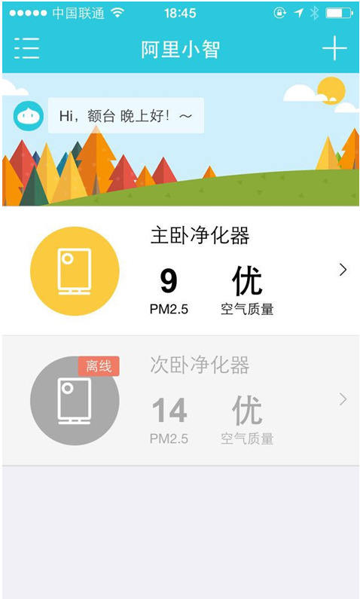

## 5.2 设备添加

* 不需要扫描二维码，而是用手机连接设备建立的临时热点
* 在添加新设备的时候可以选择购买设备

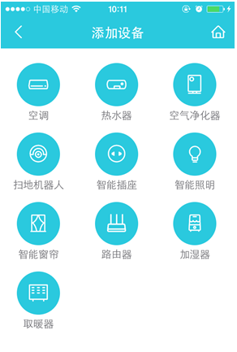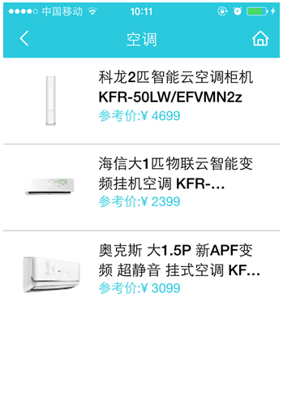

## 5.3 设备控制

设备控制界面也是可以根据设备差异自定义定制

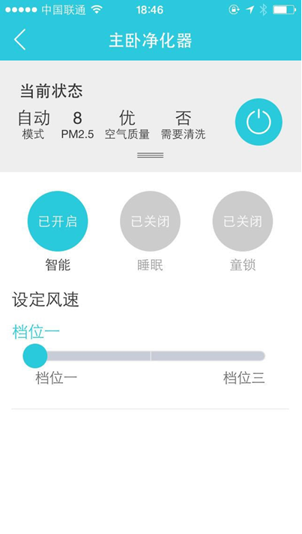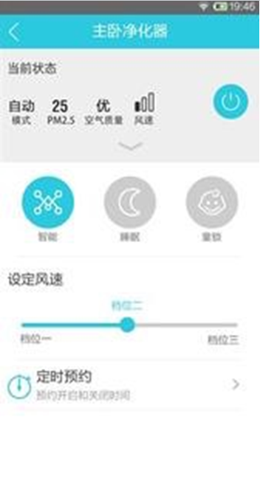

## 5.4 总结

表明上看阿里在智能家居的布局相对缓慢，目前也没有官网和成熟的App。但个人感觉以阿里的影响力及依托阿里云技术，阿里随时有可能放大招。

# 小米智能家居

## 6.1 小米现状

* 小米于10月10号悄悄的发布了小米智能遥控中心、小米智能插座、小蚁智能摄像机以及Yeelight智能灯，其中前两款由小米亲自抄刀，而后两款则是小米生态链旗下产品。目前设备均未正式上市销售。

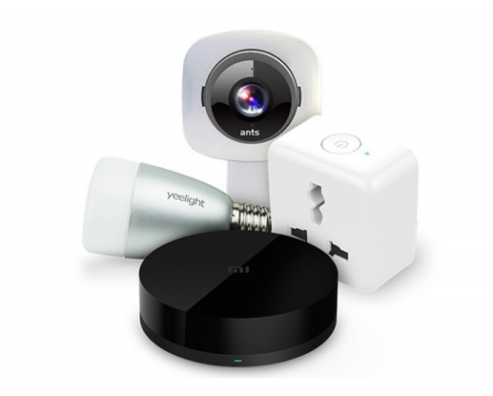

* 小米发布了小米智能家庭App，该App目前仅支持安卓系统
* 小米借助的是生态链整合布局智能家居

## 6.2 小米智能家居特点

* 跨平台支持，支持多种品牌路由器，多种WiFi类型，跨平台，不限定手机和操作系统。
* 至简连接，快速连接各种设备。
* 多设备互动，可穿戴设备、传感器类型设备均可控制，不依赖路由器，通过云端实现。
* 随时分享，支持分享给家人朋友，比如摄像头。
* 据说与一家美国芯片公司合作，通过在芯片驱动层的调整，实现跨平台的支持

## 6.3 设备发现

采用了类似京东的设备发现协议，猜测使用2.4Ghz无线广播的方式。

## 6.4 小米智能家庭App

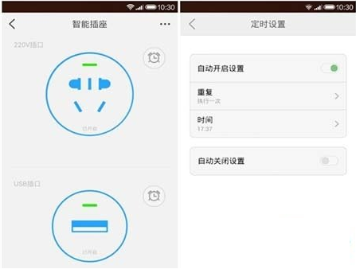

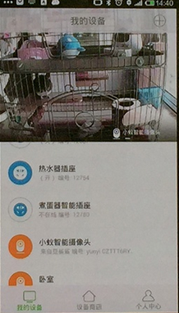

## 6.5 小米优势

* 利用手机、路由器等产品的影响力将智能插座等智能家居设备进行连带捆绑作业，构建自己的智能家居闭环
* App已支持定时任务，对于像灯泡、开关等设备意义重大
* 支持摄像头，App界面可通过时间轴翻看历史录像。按住话筒图标，可与屋里人对话。画面可双指缩放，模拟数码变焦效果
* 小米有自己的销售平台（小米网），有类似京东的采销优势

# 百度云分析

## 百度云现状

* 百度智能硬件生态已经形成。百度有云服务开发者，尤其是百度健康设备云dulife专注服务可穿备领域的智能硬件。可以看出，百度对智能硬件相关产业非常重视
* 百度正在大力推广它的在线销售平台百度未来商店

（<http://store.baidu.com/>）

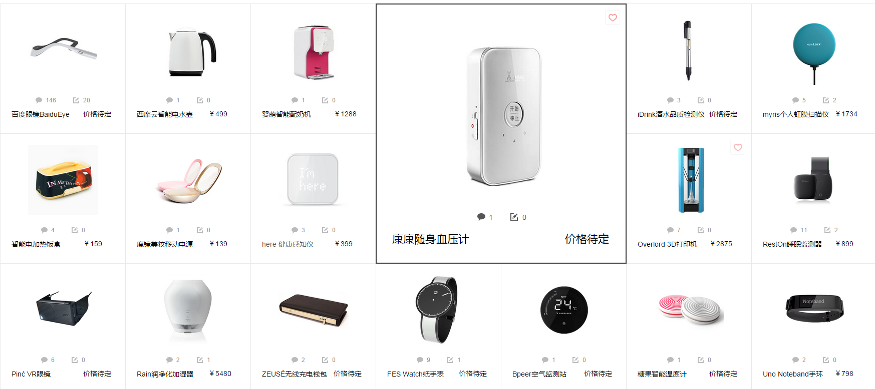

* 目前接入百度云的智能硬件产品已经有上百款，但目前绝大部分为健康、摄像头和各类可穿戴设备
* 目前百度还缺少一款类似京东超级App的应用，可以操作、查看他的各类智能硬件设备

## 百度云特点

* 百度做的是一个开放的智能硬件平台。有统一的数据接口、技术标准
* 有了数据和开放平台，最终百度希望通过自身的开放性来建构一套智能硬件生态系统。未来将有机会成为智能硬件生态中标准、核心
* 百度做智能硬件的根基是在更上游的数据和平台方面，百度要做的事是在智能硬件产品抵达消费者手中后，发挥出更重要的作用。从数据到平台再到智能硬件生态
* 重点打造的是Dulife穿戴设备平台，简单地讲就是和市面上名头响的智能硬件合作，主要是运动和健康类的智能硬件，比如早前的咕咚手环和inWatch智能手表，现在的智能血压仪产品以及OPPO、TCL等公司的健康手环产品
* 百度的Baidu Inside合作计划，开放一些数据和功能接口给智能硬件公司，然后可以打上Baidu Inside的logo。主要涉及数据账号系统等基础服务打通，而像佳能合作的云打印、Dulife系列里的手环/血压仪产品涉及到的技术接口更丰富深入。
* 百度的自有硬件品牌小度和“酷”系列产品也已经不少。百度从一开始就不像盛大果壳或者小米，需要打造某一类某一跨令人尖叫的产品，而是参与其中，进一步发挥其搜索和云计算平台的优势。

## 百度云总结

* 百度更加注重在智能硬件的研发。另外，从百度和咕咚，木木等的合作看，百度看重的是数据，以实施百度的“云+端”和大数据的战略。
* 百度正在成为一家智能硬件+互联网的科技公司。
* 个人认为，智能硬件还是硬件为王。类似像百度、Google、Facebook等互联网公司都自己设计、生成智能硬件或收购了硬件公司。对我们未来的发展有借鉴意义。